**上海电力大学公交接驳专线运营方案**

1. **路线介绍**

上海电力大学1号门—临港大道地铁站

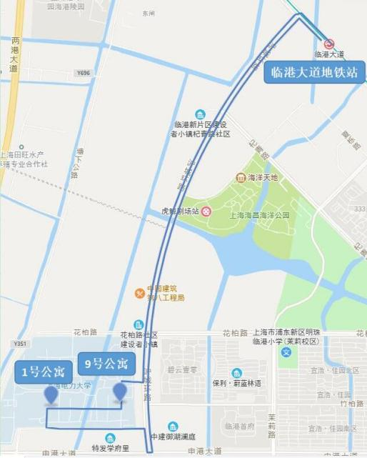

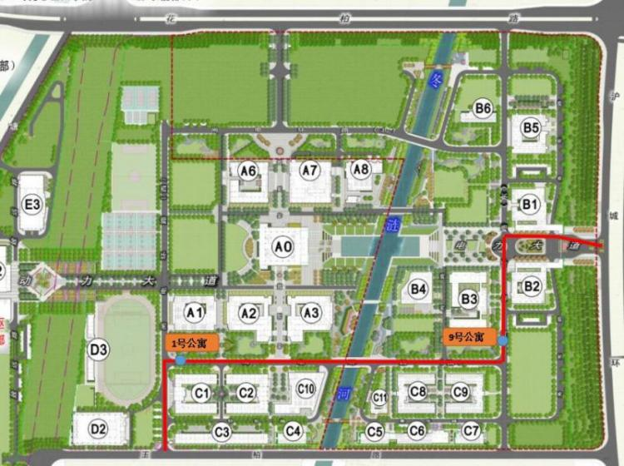

图 上海电力大学接驳定制专线走向示意图

**站点设置**：

1. 周五及节假日前一天，往临港大道地铁站：1号公寓站、9号公寓站、临港大道地铁站
2. 周日及节假日最后一天，往上海电力大学方向：临港大道 P+R 社会停车场（地铁站1号口前100米），1号公寓站、9号公寓站
3. **运营方案**

**车辆配置：**

2辆常规公交（乘车上限：35人）

**运营时间：**

周五及节假日前一天12:00-16:20

周日及节假日最后一天15:20-19:40

**乘车方式**：预约响应式发车，每周预约通道于**当周一8点正式开启**，每班次**发车前1分钟截止预约**，根据预约结果核验上车，暂不接待未预约的乘车需求。

**收费机制：**2元/人

|  |  |  |  |  |  |  |
| --- | --- | --- | --- | --- | --- | --- |
| 周五及节假日前一天（往临港大道地铁站方向） | | | | | | |
| 12:00 | 12:40 | 13:20 | 14:00 | 14:40 | 15:20 | 16:00 |
| 12:20 | 13:00 | 13:40 | 14:20 | 15:00 | 15:40 | 16:20 |

|  |  |  |  |  |  |  |
| --- | --- | --- | --- | --- | --- | --- |
| 周日及节假日最后一天（往上海电力大学方向） | | | | | | |
| 15:20 | 16:00 | 16:40 | 17:20 | 18:00 | 18:40 | 19:20 |
| 15:40 | 16:20 | 17:00 | 17:40 | 18:20 | 19:00 | 19:40 |

1. **预约方式**

* 进入预约界面

**方式一：**微信搜索小程序“临港出行服务”➙选择“临港公交”进入“智能网联”线路界面

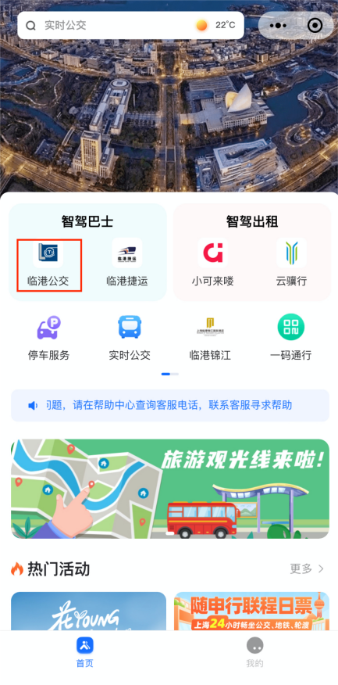 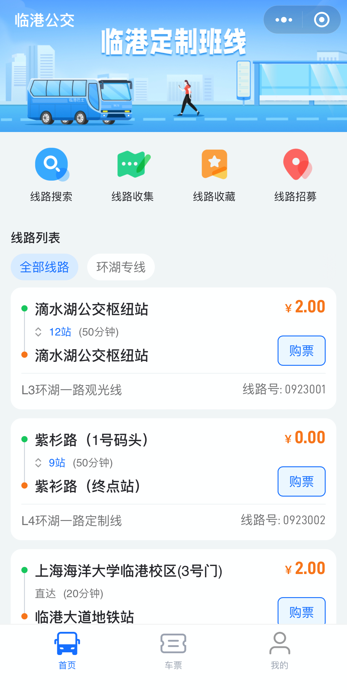

**方式二：**扫描二维码进入“智能网联”线路界面





* 根据需求选择线路

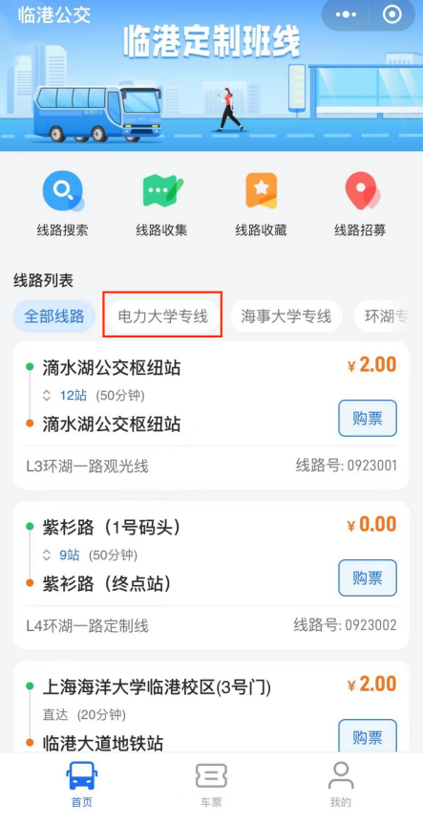 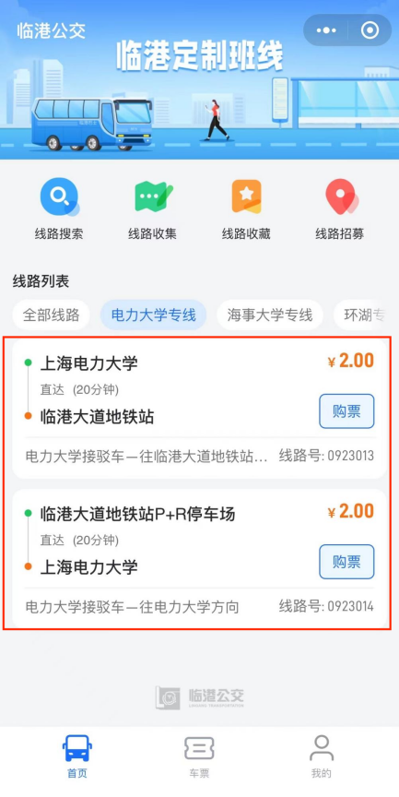

* 选择日期与乘车时间➙在线支付➙预约成功

